

**GOVERNO DE SERGIPE**

**SECRETARIA DE ESTADO DA SAÚDE**

**TERMO DE REFERÊNCIA**

**OBJETO: Solicitação de compra de serviços/procedimentos para cumprimento de liminar em favor da paciente, GILVAN PORTO DOS SANTOS, conforme descrito abaixo.**

**PROCESSO Nº 201811201788**

|  |  |
| --- | --- |
| **PROCEDIMENTO CIRURGICO DE ABLAÇÃO PROSTÁTICA COM LASER VERDE** | |
| **Quant.** | **Descrição dos Serviços e Procedimentos** |
|  | **OPME:**   1. **FIBRA GREEN LIGTHT** 2. **FACA DE URETROTOMIA** |
|  | **CUSTOS HOSPITALARES: Reserva de plaquetas 04 und, Concentrado de Hemácias, Diárias de Enfermaria, 04 (quatro) sendo 02 (duas) de UTI, OPME, Taxas, Materiais e Medicamentos** |
|  | **HONORÁRIOS DA EQUIPE CIRÚRGICA** |

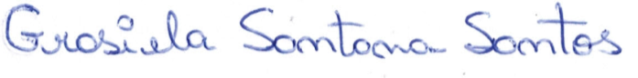

Assessora Técnica Coordenação Estadual de Atenção Hospitalar, Urgência e Emergência

**Aracaju, 19 dezembro de 2018**